**Lastenheft**

**Zur Entwicklung eines Online-Fahrradverleihs**

„Rent-A-Drahtesel“

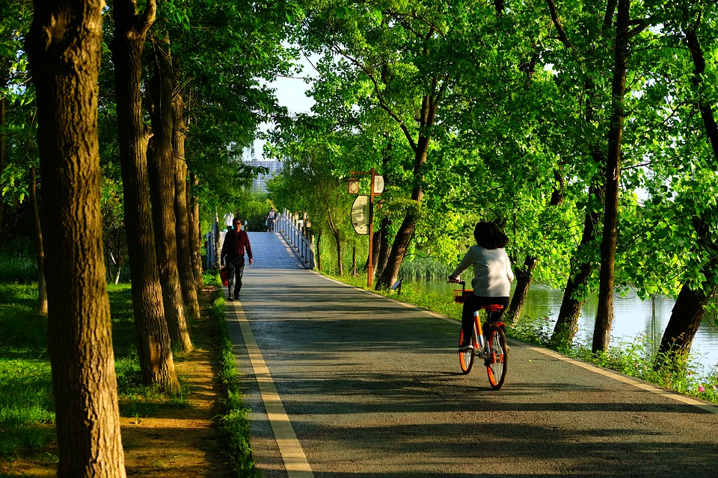

*Software Engineering*

*Prof. Dr.-Ing. Thomas Siepmann*

Team:

|  |  |  |  |
| --- | --- | --- | --- |
| Jana Eschwaltrup | Nils Kochendörfer | Tobias Arndt | Calvin Flat |
| Marcel Ochsendorf | Marin Jukic | Jonas Kau |  |

**Abgabe: 12.01.2018**

**Inhaltsverzeichnis**

1. Auftraggeber 4

2. Zeit- und Budgetrahmen 4

3. Zielbestimmung 4

3.1 Zweck 4

3.2 Nutzen 4

4. Produkteinsatz 5

4.1 Anwendungsbereiche 5

4.2 Anwender 5

4.3 Ist-Prozesse 5

4.4 Unterstützte Soll-Prozesse 5

5. Produktanforderungen 6

5.1 Use Case Diagramm (nicht eingeloggter Benutzer) 6

5.2 Use Case Diagramm (eingeloggter Benutzer) 7

U00 – Registrierung (nicht eingeloggt) 8

U01 – Geschäftskunde registrieren (nicht eingeloggt) 9

U02 – Privatkunde registrieren (nicht eingeloggt) 10

U03 – E-Mail bestätigen (nicht eingeloggt) 11

U04 – Login (nicht eingeloggt) 12

U05 – Passwort resetten (nicht eingeloggt) 13

U05.1 – Temporäres Passwort 14

U06 – Fahrrad ansehen (nicht eingeloggt) 15

U07 – Startseite anzeigen (nicht eingeloggt) 16

U08 – Andere Profilseite anzeigen (nicht eingeloggt) 17

U08 – Andere Privatuser-Profilseite anzeigen (nicht eingeloggt) 18

U09 – Fahrräder filtern (nicht eingeloggt) 19

U10 – Fahrrad anzeigen (eingeloggt) 20

U11 – Startseite anzeigen (eingeloggt) 21

U12 – anderes Profil anzeigen (eingeloggt) 22

U13 – Fahrräder filtern (eingeloggt) 23

U14 – eigenes Profil anzeigen (eingeloggt, Business) 24

U14 – eigenes Profil anzeigen (eingeloggt, Privat) 25

U15 – Profil bearbeiten (eingeloggt, Privat) 26

U15 – Profil bearbeiten (eingeloggt, Business) 27

U16 – Profil löschen (eingeloggt) 28

U17 – Fahrrad inserieren (eingeloggt) 28

U18 – Inserat löschen (eingeloggt) 29

U19 – User bewerten (eingeloggt) 29

U20 – Kommentar abgeben (eingeloggt) 29

U21 – Fahrrad ausleihen (eingeloggt) 29

U22 – Fahrrad bewerten (eingeloggt) 29

6. Technologien 30

7. Qualitätsanforderungen 31

8. Glossar 31

9. Abbildungsverzeichnis 32

10. Dokumentenhistorie 32

11. Lastenheft-Abnahme 32

1. **Auftraggeber**

Der Auftraggeber der Webseite ist eine Praktikumsgruppe des Faches „Information System Life Cycle“ aus dem Masterstudiengang „Information Systems Engineering“ der FH Aachen.

Die Zielgruppe umfasst alle, die sich bequem online ein Fahrrad ausleihen möchten.

Die Zielgruppe besteht aus Personen, die kein Fahrrad besitzen, jedoch vergnügen am Fahrrad fahren haben und an Personen, die als Tourist in der Umgebung sind und die Umgebung mit dem Fahrrad erkunden wollen.

1. **Zeit- und Budgetrahmen**

Der Zeitrahmen beträgt 3 Monate.

Der Budgetrahmen des Projektes umfasst 75 Arbeitsstunden pro Projektmitglied. Dies entspricht bei 7 Projektmitarbeitern einem Zeitrahmen von 525h.

1. **Zielbestimmung**
   1. **Zweck**

Der Benutzer ist auf der Suche nach einer geeigneten Möglichkeit, sich ein Fahrrad auszuleihen. Mit dieser Webseite soll ihm die Suche erleichtert werden.

* 1. **Nutzen**

Dem Benutzer wird ermöglicht, sich ein Fahrrad bequem online auszuleihen mit einer guten Auswahl an Fahrrädern und einer einfachen Handhabung. Die Plattform soll dabei nur den Kontakt zwischen Fahrradanbietern und solchen, die ein Fahrrad leihen wollen herstellen und eine Übersicht geben, wann die Fahrräder an wen verliehen sind.

1. **Produkteinsatz**
   1. **Anwendungsbereiche**

Es wird eine innovative Möglichkeit des Fahrradverleihs erstellt, wodurch sowohl Privatnutzern als auch gewerblichen Nutzern die Möglichkeit gegeben wird Ihre Fahrräder zu verleihen und anzumieten für einen definierten Zeitraum.

* 1. **Anwender**

Anwender des Fahrradverleihs sind in erster Linie Personen, die der

im ersten Kapitel definierten Zielgruppe entsprechen.

Außerdem können Familienangehörige, Bekannte oder Freunde dieser

Zielgruppe als Anwender definiert werden, die neugierig sind und gerne

etwas Neues ausprobieren.

Es gibt eine große Spanne an Anwendern:

* Die Person, die nur zu Besuch in der Stadt ist und die Stadt mittels Fahrrad erkunden möchte
* Die Person, die nicht genügend Geld besitzt um sich ein Fahrrad zu kaufen und sich somit gelegentlich preisgünstig eins leihen möchte
* Die Person, die ihr Fahrrad nicht oft benutzt und damit es nicht die ganze Zeit nur rumsteht, es dann gelegentlich verleiht
  1. **Ist-Prozesse**

Es gibt bereits diverse Online-Fahrradverleihwebseiten, diese sind zumeist komplex aufgebaut und eher unübersichtlich. Zudem sind diese Seiten durch viel Werbung oder Vermittlungsgebühren unattraktiv für viele User.

* 1. **Unterstützte Soll-Prozesse**

Die Webseite soll den Anwender bei der Suche und der Buchung des Fahrrades unterstützen und den Prozess vereinfachen, indem sie dem Benutzer mittels verschiedener Filter das geeignete Fahrrad anzeigt und die Information gibt, ob es noch verfügbar ist oder nicht. Zudem werden dem Benutzer auch Informationen über die Bewertung des Fahrrades und Kommentare von Benutzern angezeigt, die dieses Fahrrad bereits geliehen haben.

1. **Produktanforderungen**

### Use Case Diagramm (nicht eingeloggter Benutzer)

Für einen nicht eingeloggten oder nicht registrierten Benutzer, muss es möglich sein sich bereits alle Fahrrad-Inserate anzuschauen und nach seinen Vorlieben zu filtern. Alle weiteren Funktionen (inserieren, ausleihen, Profil Anpassungen) sind nur im eingeloggten Zustand möglich. Dazu kann der Benutzer sich registrieren, falls er noch keinen Account im System hat [U00], oder er kann sich mit seinen existierenden Anmeldedaten einloggen [U04]. Falls der Benutzer sich nicht einloggen kann oder er sein Passwort vergessen hat, ist es möglich das Passwort via zusenden einer Email durch das System zurückzusetzten [U05].

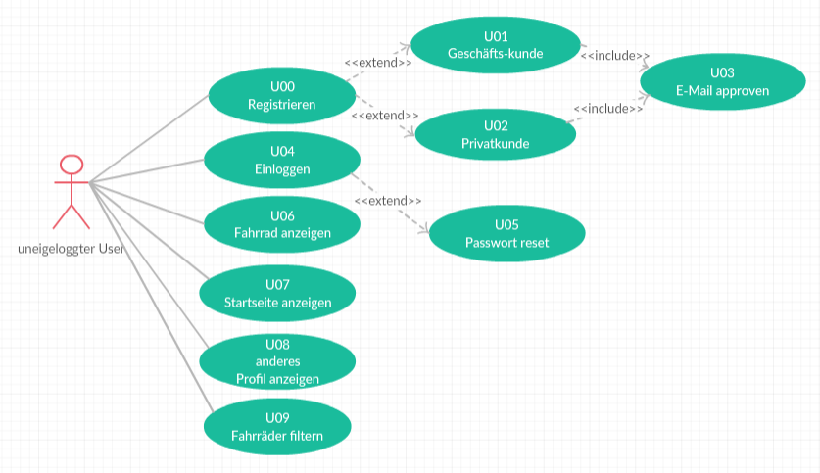

Abbildung 1: Use Case Diagramm (nicht eingeloggt)

### Use Case Diagramm (eingeloggter Benutzer)

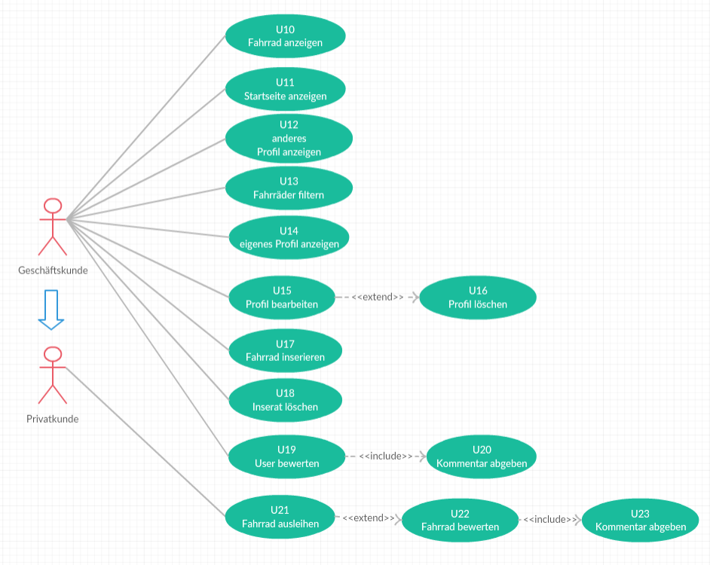

Abbildung 2: Use Case Diagramm (eingeloggt)

### U00 – Registrierung (nicht eingeloggt)

Der User muss die Möglichkeit haben sich im System zu registrieren. Dazu muss der User auf einen Button “Registrieren” klicken können, woraufhin sich eine Registrierungsmaske (Dialog 1 – Dialog 2) öffnet. An der Stelle kann er wählen, ob er ein Privatkunde oder ein Geschäftskunde ist. Dies geschieht über eine Check-Box.

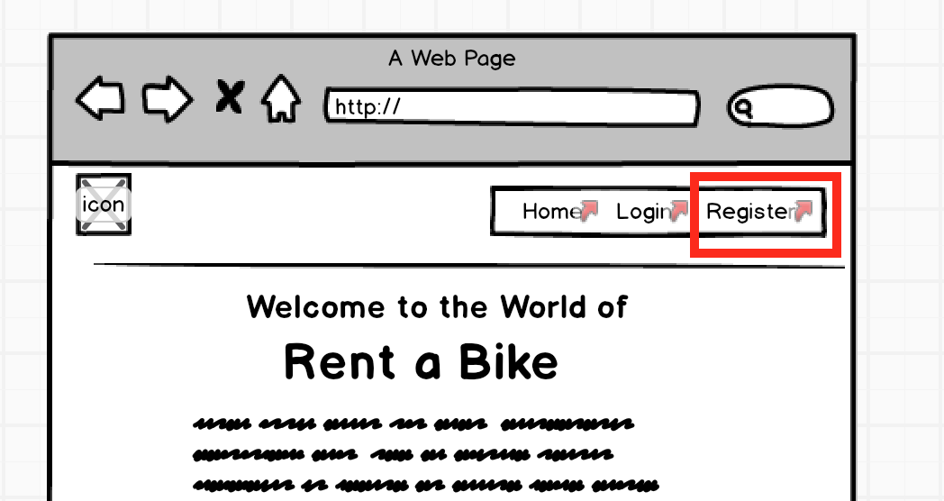

Abbildung 3: Registrierungslink auf der Startseite

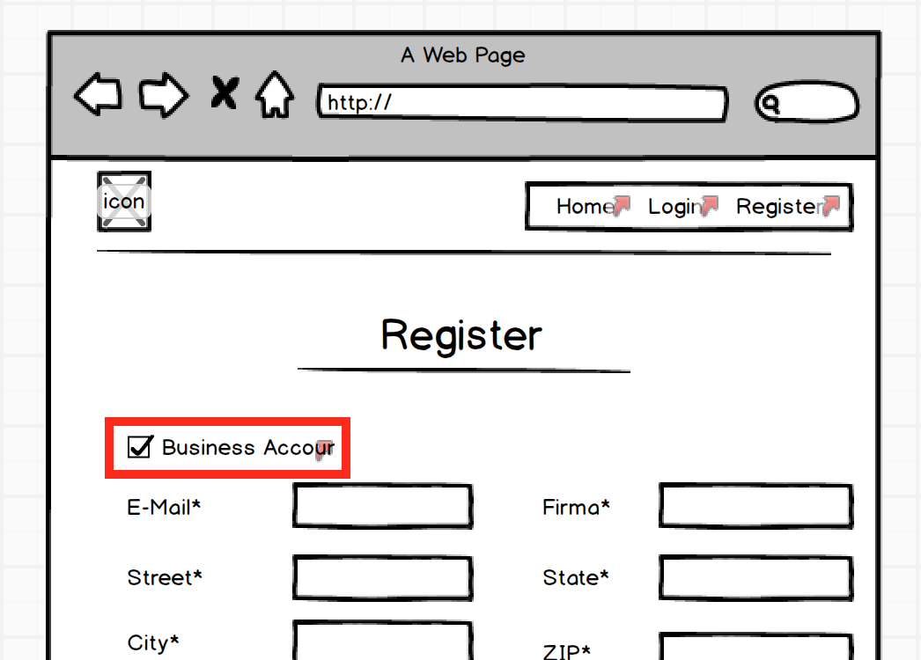

Abbildung 4: Auswahl zwischen Privat und Business-Account

### U01 – Geschäftskunde registrieren (nicht eingeloggt)

Als Geschäftskunde müssen Firmenname, E-Mail-Adresse, Anschrift und ein Passwort abgefragt werden. Es muss die Möglichkeit geben optional ein Profilbild, ein Banner, eine Telefonnummer, einen Link zu einer Webseite sowie Links zu Facebook, Twitter und Instagram anzugeben. Dafür müssen alle nicht optionalen Eingabefelder mit einem „*“ Symbol gekennzeichnet sein.

Ein „Registrieren“ Button, welcher die Registrierung durchführt, soll solange disabled sein, bis alle Informationen korrekt eingegeben wurden.

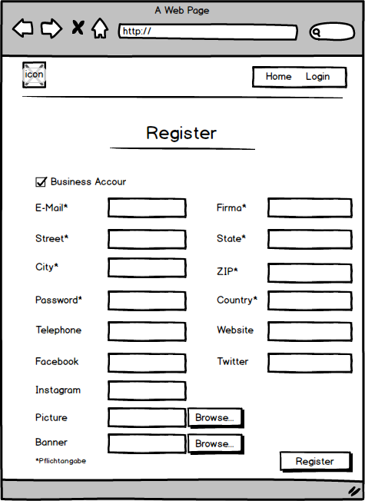

Dialog 1: Registrieren Business

### U02 – Privatkunde registrieren (nicht eingeloggt)

Als Privatkunde müssen Vorname, Nachname, eine gültige E-Mail-Adresse, die Postanschrift (Land, Straße, Hausnummer, Postleitzahl, Stadt) und ein Passwort abgefragt werden. Es muss die Möglichkeit geben optional ein Profilbild, eine Webseite und eine Telefonnummer anzugeben. Dafür müssen alle nicht optionalen Eingabefelder mit einem „*“ Symbol gekennzeichnet sein.

Ein „Registrieren“ Button, welcher die Registrierung durchführt, soll solange disabled sein, bis alle Informationen korrekt eingegeben wurden.

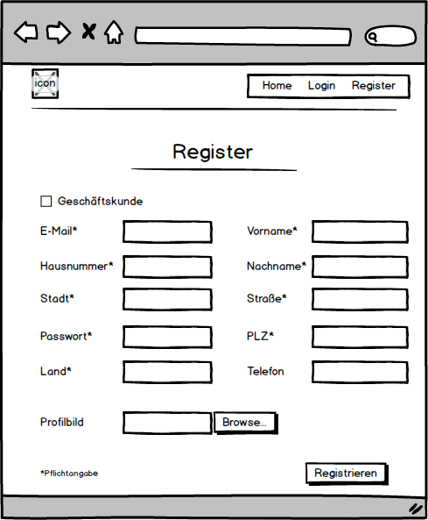

Dialog 2: Registrieren Privat

### U03 – E-Mail bestätigen (nicht eingeloggt)

Nachdem beim User der Vorgang der Registrierung durchlaufen ist, erhält er an seine angegebene E-Mail-Adresse eine E-Mail, wo er seine E-Mail-Adresse bestätigt und danach auf die Login-Seite weitergeleitet wird. Der Link zum Bestätigen der Email ist nur einmal abrufbar und hat ein Ablaufdatum von einem Tag nach erstellen des Accounts. Wenn der Account nicht in dieser Zeit bestätigt wird, wird der Account und alle damit verbundenen Daten gelöscht und der User muss sich erneut Registrieren.

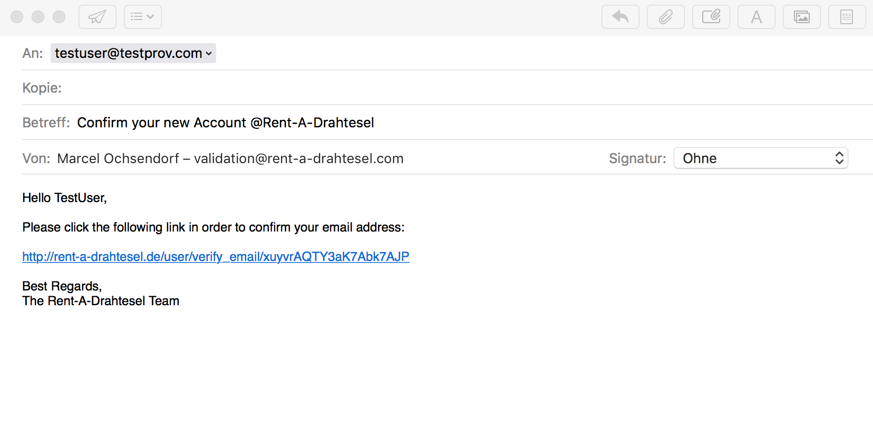

Abbildung 5: E-Mail Bestätigung

### U04 – Login (nicht eingeloggt)

Der User muss die Möglichkeit haben sich mit seiner E-Mail-Adresse und Passwort im System einzuloggen, sofern er sich vorher registriert hat. Dazu muss er im Menü auf „Login“ klicken können, woraufhin sich eine Login Maske öffnet. An der Stelle müssen E-Mail-Adresse und Passwort abgefragt werden. Bei korrekter Eingabe muss der User auf die Startseite weitergeleitet werden. Bei fehlerhafter Eingabe muss ein Warnhinweis angezeigt werden.

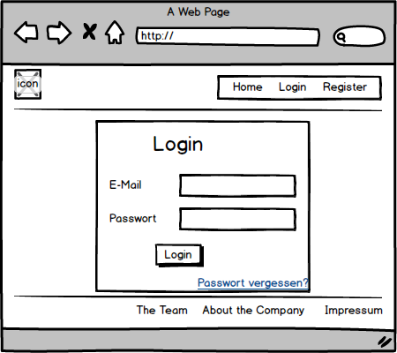

Dialog 3: Login

### U05 – Passwort resetten (nicht eingeloggt)

Klickt der User auf „Passwort vergessen“, dann öffnet sich eine neue Seite, wo der User seine E-Mail-Adresse eingeben muss und auf „Reset“ klicken kann. Daraufhin wird eine E-Mail [U05.1] an diese Adresse versendet, die ein zufällig generiertes Passwort enthält womit sich der User einloggen kann. Dieses neue Passwort kann er dann unter Profil bearbeiten ändern.

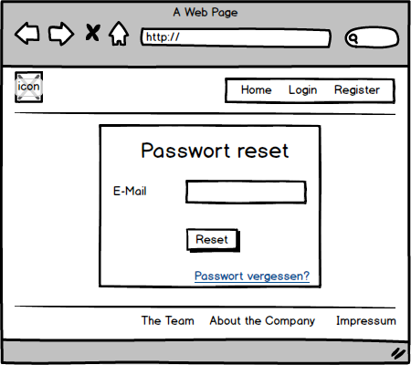

Dialog 4: Passwort zurücksetzen

### U05.1 – Temporäres Passwort

Nachdem der User ein neues Passwort über die Passwort-Reset-Funktion angefordert hat, bekommt er dieses an seine Email-Adresse gesendet. Diese Email enthält das neue Passwort zum Einloggen. Das Passwort kann vom Benutzer im Benutzerbereich geändert werden.

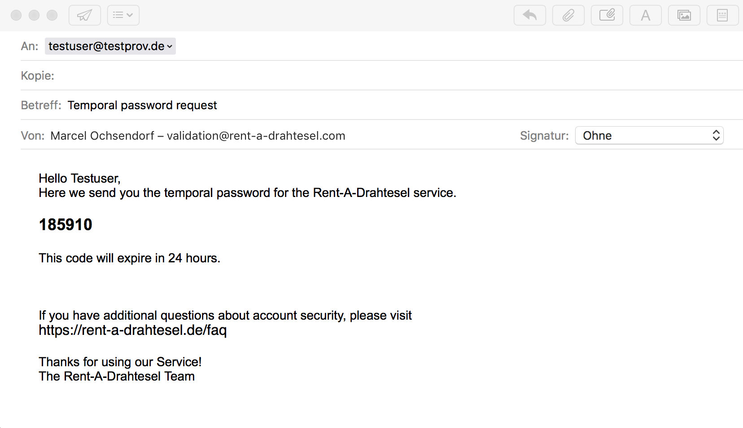

*Abbildung 6: Temporäres Passwort*

### U06 – Fahrrad ansehen (nicht eingeloggt)

Das System muss jedem User eine Übersichtsseite für jedes Fahrrad bieten. Auf diese muss der User von der Fahrradsuche aus weitergeleitet werden, wenn er ein Fahrrad auswählt.

Diese Seite zeigt eine Übersicht über das gewählte Fahrrad. Angezeigt werden müssen der Fahrradname, die Beschreibung, Fahrradtyp, Größe, Sonderausstattungen, alle Fotos, welche zu dem Fahrrad hochgeladen wurden als Galerie, ein Kalender, in welchem erkennbar ist, für welchen Zeitraum das Fahrrad schon verliehen ist, eine Karte sowie die zugehörige Adresse, der Preis des Fahrrads und die Bewertungen zu dem Fahrrad.

Der Preis soll als Gesamtpreis angezeigt werden mit einer kleineren Angabe des Tagespreises darunter. Falls ein Wochen- oder Monatsrabatt greift, wird der alte Gesamtpreis durchgestrichen dargestellt und der reduzierte Preis steht in roter Schrift daneben. Da der User nicht eingeloggt ist kann er kein Fahrrad ausleihen. Der „Rent“ Button ist also ausgegraut.

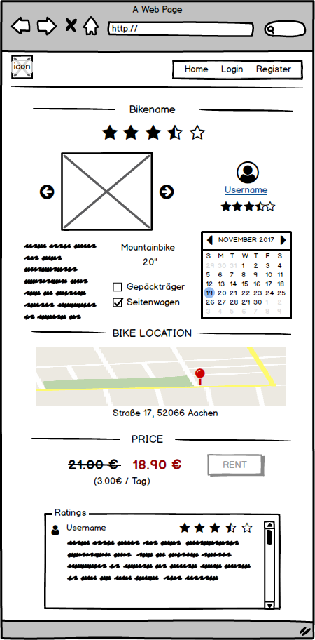

Dialog 5: Fahrrad anzeigen

### U07 – Startseite anzeigen (nicht eingeloggt)

Bei Aufruf der URL des Systems muss eine Startseite angezeigt werden.

Die Startseite muss einen Titel anzeigen sowie einen kurzen beschreibenden Text zur Webseite. Außerdem wird ein Icon angezeigt. Oben auf der Seite muss sich ein Menü befinden, welches zur Startseite (U00), zur Login-Form (U02) und zur Registrierungsseite (U01) weiterleitet.

Ist der User eingeloggt stehen im Menü die Weiterleitung zur Startseite und zum Profil des Users (U03) zur Verfügung. Zudem wird ihm ein Button „Logout“ angezeigt, mit welchem er sich wieder ausloggen und zur Startseite zurückkehren kann.

Außerdem soll sich zentral auf der Seite ein Eingabefeld für eine Postleitzahl befinden. Bei Klick auf den Button „Suche“ wird der User auf die Fahrradsuche (U04) weitergeleitet wo der Postleitzahlfilter mit der zuvor angegebenen Postleitzahl befüllt ist.

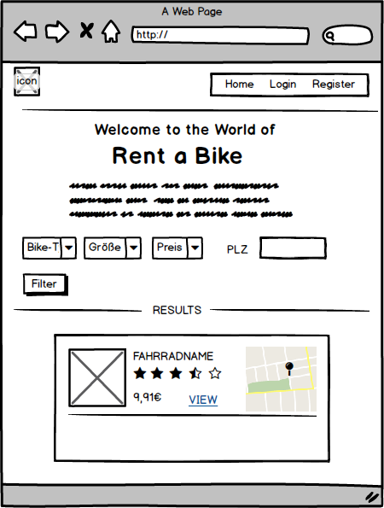

*Dialog 6: Startseite anzeigen*

### U08 – Andere Profilseite anzeigen (nicht eingeloggt)

Das System muss mehrere Profilansichten bereitstellen. Jeder registrierte Kunde hat ein Profil. Profile von Geschäftskunden sind sowohl für eingeloggte als auch nicht eingeloggte User immer vollständig zu sehen. Angezeigt werden dabei Firmenname, Bewertung, Profilbild, Banner, Social-Media Verlinkungen, Email-Adresse und Telefonnummer. Die Adresse wird zusätzlich über eine Karte angezeigt.

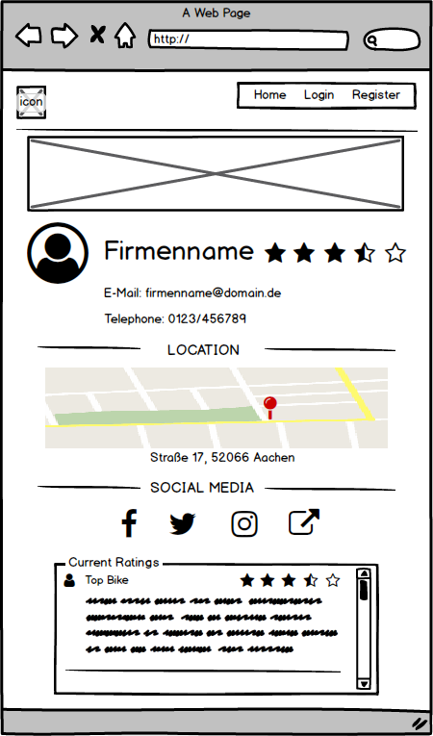

Dialog 7: Businessuser anzeigen

### U08 – Andere Privatuser-Profilseite anzeigen (nicht eingeloggt)

Profile von Privatkunden sind für nicht eingeloggte User nur eingeschränkt sichtbar: Vom Nachnamen ist nur der erste Buchstabe sichtbar und die Telefonnummer, E-Mail-Adresse und Adresse sind ausgeblendet.

In einem Frame auf der unteren Hälfte der Website werden alle Bewertungen angezeigt, welche für diesen User verfasst wurden. Die Bewertungen sind nach Aktualität sortiert, beginnend mit der Neusten.

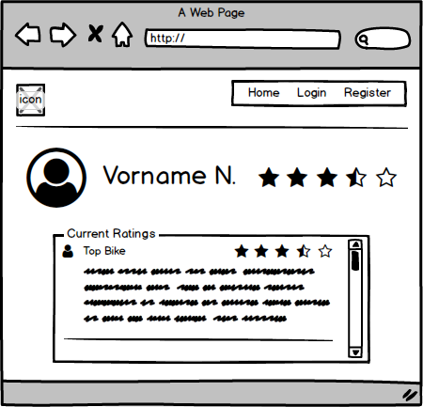

Dialog 8: Privatuser anzeigen (nicht eingeloggt)

### U09 – Fahrräder filtern (nicht eingeloggt)

Das System muss über eine Fahrradsuche verfügen, welche es allen Usern erlaubt über einen Städtenamen nach Fahrrädern in dieser Stadt zu suchen. Neben der Location sollten auch Filter auf weitere Attribute der Fahrräder vorhanden sein.

Die Fahrradsuche ist schon auf der Startseite zu sehen und standartmäßig werden schon die am besten bewerteten Fahrräder angezeigt. Dabei müssen die Felder: Fahrrad-Typ, Grösse, Preis und die gewünschte PLZ als Filteroptionen zur Verfügung stehen. Der Button „Filter“ zeigt die Suchergebnise gefiltert nach den vom Benutzer eingestellen Suchkriterienan.

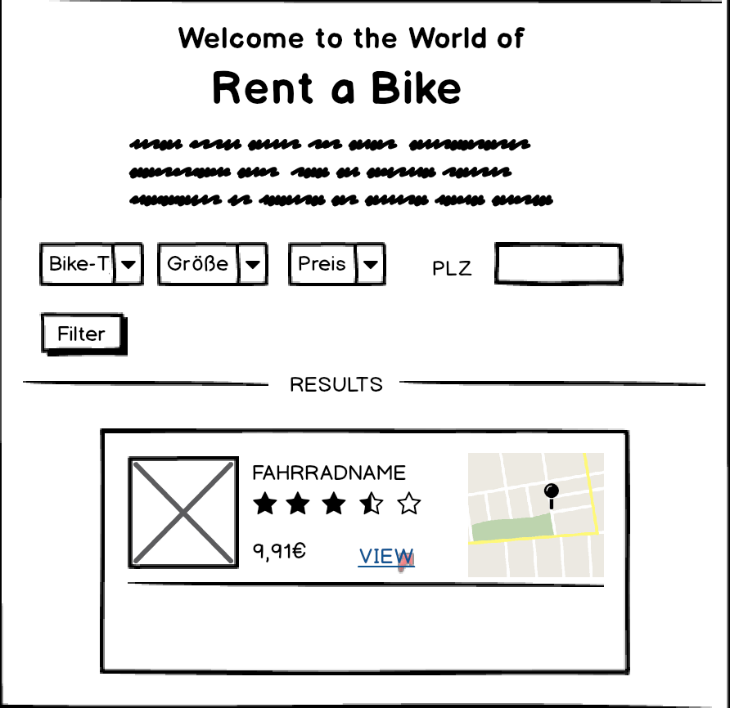

Dialog 9: Fahrräder filtern (nicht eingeloggt)

### U10 – Fahrrad anzeigen (eingeloggt)

Die Fahrradansicht für eingeloggte User unterscheidet sich von der der nicht eingeloggten User zum einen durch ein angepasstes Menü über welches man nun neben der Startseite (Dialog 11) auch auf seine Profilseite navigieren kann. Außerdem gibt es einen Button um sich auszuloggen. Dieser leitet auch automatisch zu Dialog 6 (Startseite (nicht eingeloggt)) weiter.

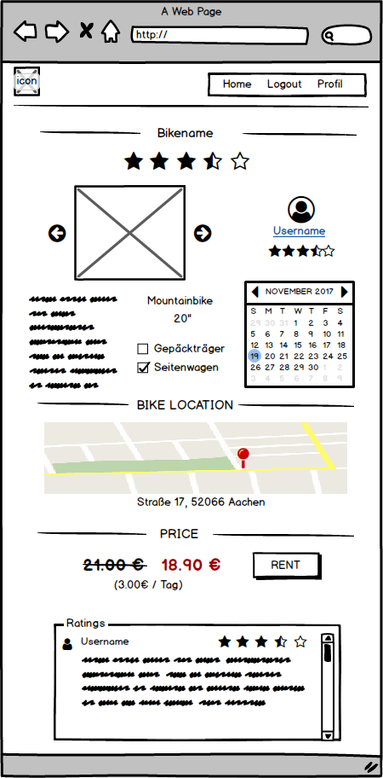

Dialog 10: Fahrrad ausleihen (eingeloggt)

### U11 – Startseite anzeigen (eingeloggt)

Wenn der eingeloggte Benutzer die Startseite aufruft werden die gleichen Informationen angezeigt wie als nicht eingeloggter Benutzer. In der Menüzeile gibt es die Weiterleitung zur Startseite, zum Profile des Benutzers und den Button „Logout“, mit welchem er sich wieder ausloggen und zur Startseite zurückkehren kann.

Außerdem soll sich zentral auf der Seite ein Eingabefeld für eine Postleitzahl befinden. Bei Klick auf den Button (Suche) wird der User auf die Fahrradsuche (U04) weitergeleitet wo der Postleitzahlfilter mit der zuvor angegebenen Postleitzahl befüllt ist.

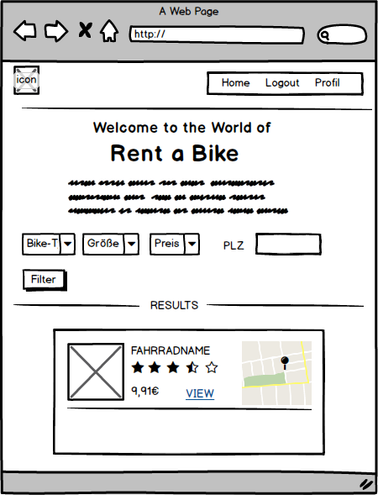

Dialog 11: Startseite (eingeloggt)

### U12 – anderes Profil anzeigen (eingeloggt)

Wenn der Benutzer eingeloggt ist und ein anderes Profil (z.B. Über ein Fahrradinserat) öffnet, kommt der Benutzer auf die Profilansicht des anderen Benutzers.

Dabei muss der Vorname, der Nachname und hinterlegte Kontaktinformationen angezeigt werden. Auch werden die letzten Bewertungen des Benutzers unten auf der Seite angezeigt. Dabei beschränken sich die Anzahl der Bewertungen auf die 25 letzten von anderen Benutzern getätigten Bewertungen. Die Gesamtbewertung welche sich neben dem Namen des anderen Benutzers befindet, ergibt sich aus allen bisherigen abgegeben Bewertungen für den anderen Benutzer.

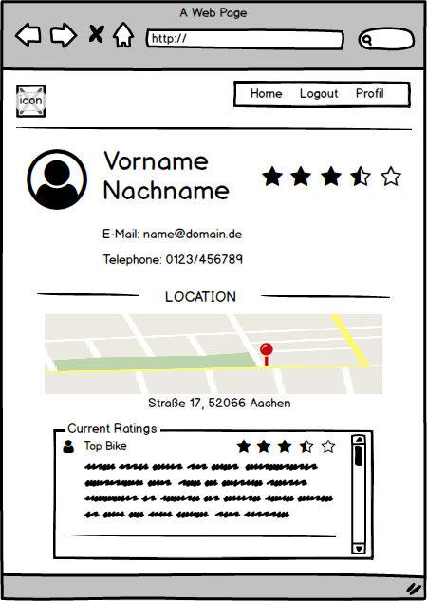

Dialog 12: Privatuser anzeigen (eingeloggt)

### U13 – Fahrräder filtern (eingeloggt)

Die Fahrradsuche ist schon auf der Startseite zu sehen und standartmäßig werden schon die am besten bewerteten Fahrräder angezeigt. Dabei müssen die Felder: Fahrrad-Typ, Grösse, Preis und die gewünschte PLZ als Filteroptionen zur Verfügung stehen. Der Button „Filter“ zeigt die Suchergebnise gefiltert nach den vom Benutzer eingestellen Suchkriterien an.



Dialog 13: Fahrräder filtern (eingeloggt)

### U14 – eigenes Profil anzeigen (eingeloggt, Business)

Wenn der User auf die Weiterleitung „Profil“ in der Menüleiste klickt, kommt er zu seinem eigenen Profil. Dort müssen alle bei der Registrierung eingebenden Pflichtinformationen angezeigt werden (Email, Telefonnummer). Da es sich um einen Businesskunden handelt, muss hier zusätzlich der Firmenname und das Banner angezeigt werden. Wenn der Benutzer weitere Informationen (Social-Media Links) angegeben hat werden diese in einem zusätzlichen „Social-Media“ Abschnitt der Profilansicht angezeigt. Außerdem muss eine Liste der aktiven Inserate angezeigt werden inkl. einer Buchungshistorie der einzelnen Inserate. Ein Löschen der Inserate muss durch einen „Inserat löschen“ Button möglich sein. Neben dem Firmennamen muss eine Gesamtbewertung des Benutzers angezeigt welche sich aus allen bisherigen Buchungen errechnet.

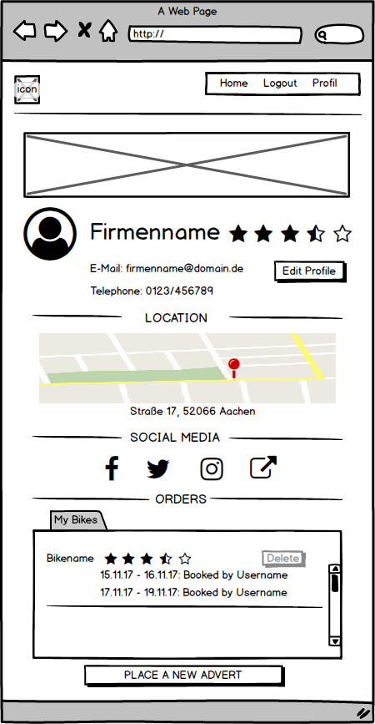

Dialog 14: Profil (Businessuser)

### U14 – eigenes Profil anzeigen (eingeloggt, Privat)

Wenn der User auf die Weiterleitung „Profil“ in der Menüleiste klickt, kommt er zu seinem eigenen Profil. Dort müssen alle bei der Registrierung eingebenden Pflichtinformationen angezeigt werden (Email, Telefonnummer). Da es sich um einen Privatkunden handelt, muss hier Vor und Nachname angezeigt werden. Außerdem muss eine Liste der aktiven Inserate angezeigt werden inkl. einer Buchungshistorie der einzelnen Inserate. Ein löschen der Inserate muss durch einen „Inserat löschen“ Button möglich sein. Neben dem Firmennamen muss eine Gesamtbewertung des Benutzers angezeigt werden, welche sich aus allen bisherigen Buchungen errechnet. Des Weiterem muss eine Liste mit den vom Benutzer selbst getätigten Buchungen angezeigt werden.

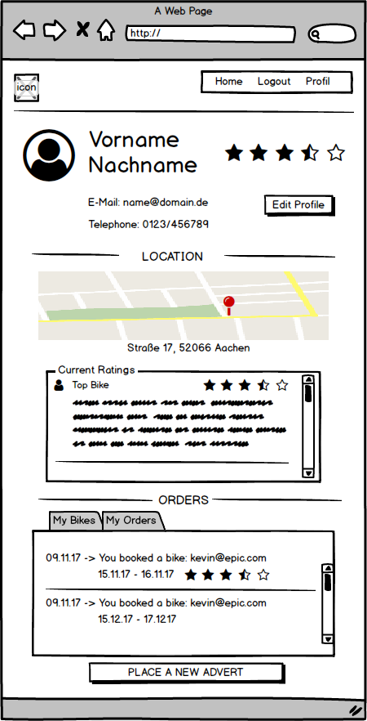

Dialog 15: Profil (Privatuser)

### U15 – Profil bearbeiten (eingeloggt, Privat)

Wenn der Benutzer auf „Profil bearbeiten“ klickt, gelangt er zu einem Formular in dem er seine bei der Registrierung angegeben Daten ändern kann. Dabei sind alle Felder bereits mit den bisherigen Werten ausgefüllt. Alle Felder müssen beim Speichern der Änderungen („Edit“ Button) ausgefüllt sein, sonst ist ein Speichern nicht möglich. Es können alle Stammdaten geändert werden, dazu müssen alle Felder aus dem Registrierungsformular zur möglichen Änderung angezeigt werden. Außerdem muss sich am unteren Ende der Seite der „Delete Profile“ Button befinden, welcher dem Benutzer die Option gibt sein Profil zu löschen.

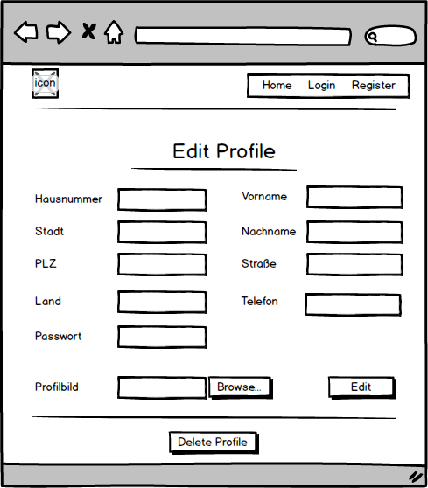

Dialog16: Profil ändern (Privatuser)

### U15 – Profil bearbeiten (eingeloggt, Business)

Wenn der Benutzer auf „Profil bearbeiten“ klickt, gelangt er zu einem Formular in dem er seine bei der Registrierung angegeben Daten ändern kann. Dabei sind alle Felder bereits mit den bisherigen Werten ausgefüllt. Alle Felder müssen beim Speichern der Änderungen („Edit“ Button) ausgefüllt sein, sonst ist ein Speichern nicht möglich. Es können alle Stammdaten geändert werden, dazu müssen die alle Felder aus dem Registrierungsformular zur möglichen Änderung angezeigt werden. Außerdem muss sich am unteren Ende der Seite der „Delete Profile“ Button befinden, welcher dem Benutzer die Option gibt sein Profil zu löschen.

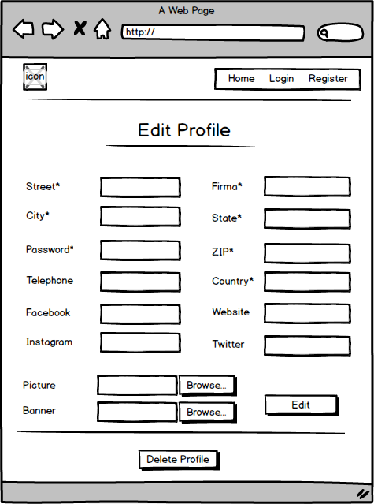

Dialog17: Profil ändern (Businessuser)

**U16 – Profil löschen (eingeloggt)**

Klickt der User im Dialog 16 oder Dialog 17 (Profil ändern) auf „Profil löschen“, erhält er die Möglichkeit sein Profil zu löschen, wobei seine Kundendaten aus der Datenbank entfernt werden und seine inserierten Fahrräder dementsprechend gelöscht werden.

Indem er auf „Profil löschen“ klickt, muss er bei einer erneuten Abfrage verifizieren, dass er sein Profil sicher löschen will.

**U17 – Fahrrad inserieren (eingeloggt)**

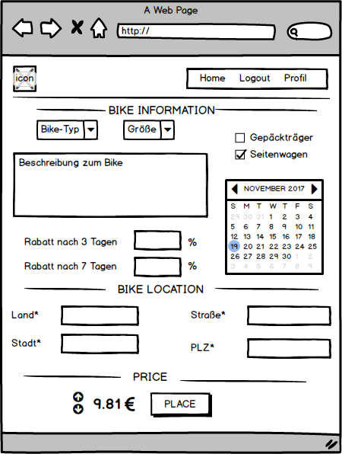

Dialog 18: Fahrrad inserieren

### U18 – Inserat löschen (eingeloggt)

Klickt der User im Dialog 14 (Profilansicht) auf „Inserat löschen“, erhält er die Möglichkeit das ausgewählte Inserat zu löschen, wobei das Inserat aus der Datenbank gelöscht wird und zur Buchung durch andere Benutzer nicht mehr zur Verfügung steht.

**U19 – User bewerten (eingeloggt)**

Das System muss in der Lage sein, Profile der User anpassen zu lassen (D08). Der User muss also auf einer entsprechenden Seite alle Seine Profildaten, außer der E-Mail-Adresse, ändern können.

### U20 – Kommentar abgeben (eingeloggt)

Nach erfolgreichem Abschluss der Ausleihe muss das System dem eingeloggten Privatkunden, in diesem Fall dem Ausleiher, die Möglichkeit bieten ein Kommentar zu dem Ausleihvorgang sowie zu dem ausgeliehenen Fahrrad abzugeben.

### U21 – Fahrrad ausleihen (eingeloggt)

Für eingeloggte Privatkunden muss es möglich sein über das System ein Fahrrad zu mieten. Dazu muss der eingeloggte Privatkunde auf das Inserat für das Fahrrad, welches er über den Link „View“ im Angebotsfilter vorfindet. Der eingeloggte Privatkunde ist nun auf Dialog 10. In Dialog 10 ist es dem eingeloggten Privatkunden möglich die Dauer der Ausleihe über einen Kalender anzugeben. Durch klicken auf den „Rent“ Button leiht der eingeloggte Privatkunde das Fahrrad aus.

### U22 – Fahrrad bewerten (eingeloggt)

Nach erfolgreichem Abschluss der Ausleihe muss das System dem eingeloggten Privatkunden, in diesem Fall der Ausleiher, die Möglichkeit bieten das Fahrrad über ein Sternesystem, welches von 0(Sehr schlecht) bis 5(Sehr gut) gestaffelt ist, zu bewerten.

1. **Technologien**

Die Anforderungen an die Technologien ergeben sich unmittelbar aus den Anforderungen der Use Cases. Diese beinhalten für die Technik die Darstellung von Datenstrukturen als Website, die über einen Webbrowser angesteuert und auf einem Computerbildschirm dargestellt werden kann. Diese visualisierten Daten sollen über Tastatur und Maus abrufbar und im kontrollierten Rahmen manipulierbar sein und zu einer persistenten Speicherung führen. Die Use Cases sollen auch bei unterschiedlicher Auflösung des Computerbildschirms wie definiert funktionieren können. Durch die Notwendigkeit der Authentifizierung sollen Daten auch verschlüsselt und für außenstehende und Administratoren im Klartext unlesbar abgespeichert werden können. Darüber hinaus sollen E-Mails verschickt werden können. Die Datenspeicherungstechnologie soll ER Modelle im Sinne des definierten Prozessablaufes abbilden und speichern können. Diese Daten sollen in für den Browser darstellbare und berechenbare Daten überführt werden können. Der sich darauf ergebene Kreislauf soll modular auf Codeebene bearbeitbar sein. Die Implementierung soll hierbei vom Designprozess getrennt erfolgen können.

Für die Realisierung der obengenannten Anforderungen brauchen wir ein Backend, das HTML Files mit Daten aus einer Datenbank rendern kann und das in Abhängigkeit von der eingegebenen Webadresse. Zur Umsetzung benutzen wir hierfür node.js in der Version 8.9.1. Das Rendern erfolgt über die ejs. Die Kommunikation zwischen Backend und Datenbank erfolgt über das node.js Plugin nodesql. Das Schicken der E-Mail wird mit nodemailer umgesetzt. Das Ansteuern des Servers und das Interpretieren der eingegebenen Adresse wird mit express.js realisiert. Das Manipulieren der HTML Files auf Clientseite erfolgt über CSS mit Bootstrap und jQuery. Das dynamische Abrufen von Daten aus der Datenschicht erfolgt über AJAX. Die Datenbank ist eine mySQL Datenbank. Die Überführung des Datenmodels in sql Tables erfolgt über den SQL Clienten HeidiSql.

1. **Qualitätsanforderungen**

Die einzelnen Seiten sollen alle innerhalb von maximal 4 Sekunden laden. In diesen 4 Sekunden sind das Laden der Daten aus der Datenbank und das Anzeigen im Browser beinhaltet, nicht aber die Zeit, welche für die Netzwerkverbindung zur Datenbank und zu anderen Drittsystemen benötigt wird, da diese Zeit nicht von unserer Implementierung beeinflusst werden kann.

Die Webseite soll auf allen gängigen Browsern (Chrome, Firefox, Safari) laufen und auch auf Smartphones angepasst angezeigt werden. Es ist jedoch nicht nötig, dass eine extra App für den Fahrradverleih implementiert wird.

Das Passwort wird in der Datenbank als Hash (SHA256/SHA512) abgespeichert, so dass es dort nicht im Klartext lesbar ist. Die Website wird in der finalen Version per HTTPS Verschlüsselung erreichbar sein.

1. **Glossar**

* MUSS: rechtlich verbindlich
* SOLLTE: optional, empfohlen
* WIRD: geplant für nächstes Release, nicht im jetzigen Umfang enthalten
* Benutzer: Der User der Webseite, entweder Privatkunde, Geschäftskunde oder nichteingeloggter User

1. **Abbildungsverzeichnis**

Dialog 1: Registrieren Business 9

Dialog 2: Registrieren Privat 10

Dialog 3: Login 12

Dialog 4: Passwort zurücksetzen 13

Dialog 5: Fahrrad anzeigen 15

Dialog 6: Startseite anzeigen 16

Dialog 7: Businessuser anzeigen 17

Dialog 8: Privatuser anzeigen (nicht eingeloggt) 18

Dialog 9: Fahrräder filtern(nicht eingeloggt) 19

Dialog 10: Fahrrad ausleihen (eingeloggt) 20

Dialog 11: Startseite (eingeloggt) 21

Dialog 12: Privatuser anzeigen (eingeloggt) 22

Dialog 13: Fahrräder filtern (eingeloggt) 23

Dialog 14: Profil (Businessuser) 24

Dialog 15: Profil (Privatuser) 25

Dialog 16: Profil ändern (Privatuser) 26

Dialog 17: Profil ändern (Businessuser) 27

Dialog 18: Fahrrad inserieren 28

1. **Dokumentenhistorie**

-Version 1.0: 16.11.2017

1. **Lastenheft-Abnahme**

Durch meine Unterschrift bestätige ich, dass das vorliegende Lastenheft in

seinem Umfang und in seiner Ausführung den getroffenen Vereinbarungen

entspricht und dass dieses Lastenheft für Auftraggeber und Projektteam

eine verbindliche Projektgrundlage bildet.